Yapay Uydu Yörünge Bilgilerinin Belirlenmesinde Başlangıç ve Sınır Değer Problemleri

Orhan Kurt^{1,*}, Seda Çetin¹

¹Kocaeli Üniversitesi, Mühendislik Fakültesi, Harita Mühendisliği Bölümü, 41000, Kocaeli.

Özet

Uydu yörünge parametreleri iki yönteme dayalı olarak belirlenir. Bunlar; analitik yöntem ve sayısal integrasyon yöntemleridir. Analitik yöntemlerde bir referans anına ait kepler elemanları ile bu referans anına göre hesaplanmış düzeltme terimleri analitik bağıntılara göre kullanılır. Sayısal yöntemlerde ise uydunun konumuna, konum hızına ve konum ivmesine dayalı sayısal (integrasyon) işlemler kullanır. Sözgelimi, bu iki yöntem gerçek zamanlı olarak ölçme anında taşıyıcı dalgalar üzerinden gelen kısa yay (short arc) yörünge bilgilerinden yararlanarak uydu koordinatlarını hesaplamada kullanılır. Bu yayın anında gelen yörünge bilgileri GPS ve GALILEO uyduları için analitik yönteme göre, GLONASS uyduları için sayısal yönteme göre hesaplanacak şekilde alıcıda kaydedilir. Analitik yönteme göre kaydedilen kısa yay yörünge bilgileri iki (2) saat aralıklı olacak şekilde; Kepler yörünge elemanlarını, bu elemanların referans anına göre doğrusal değişimlerini ve bu elemanların harmonik düzeltme katsayılarını içerir. Sayısal yönteme göre kaydedilen yörünge dosyaları yarım (0.5) saat aralıklı olacak şekilde; bir uydunun referans anındaki konumunu, bu andaki konum hızını ve bu andaki konum ivmesini içerir. Bu yöntem gravitasyon modeli ile desteklenmesine rağmen yörünge referans anının 15 dakika önü ve 15 dakika arkası aralığında istenilen doğruluğu vermektedir.

Çalışmada hesaplama ve doğruluk açısından daha geniş bir aralıkta çalışabilen Kepler yörünge elemanlarına dayalı analitik yöntem üzerinde durulmuştur. Bu yöntemin ilk aşaması seçilen yörünge referans anına ait Kepler yörünge elemanlarını belirleme aşamasıdır. Konumları ve hızları bilinen uyduların referans yörünge elemanlarının hesaplanması iki şekilde gerçekleştirilir. Altı (6) adet olan referans yörünge elemanını tek anlamlı belirleyebilmek için, altı adet bilgiye ihtiyaç duyulur. Referans yörünge parametrelerini belirleyebilmek için seçilen altı (6) adet bilgi türü, başlangıç değer (initial value) ve sınır değer (boundary value) problemlerini tanımlamada kullanılır. Eğer referans yörünge elemanları; bir uydunun bir andaki konumu ve konum hızına bağlı olarak belirleniyorsa başlangıç değer problemi, bir uydunun iki konumundan yaralanarak hesaplanıyorsa sınır değer problemi olarak adlandırılır.

Çalışmada başlangıç ve sınır değer problemleri irdelenmiş, bu problemleri kullanan C++ ortamında bir yazılım geliştirilmiştir. Geliştirilen yazılım ile GPS ve GLONASS uydularına ait bir haftalık duyarlı yörünge dosyaları üzerinden kısa, orta ve uzun yay yörünge belirleme yöntemleri tartışılmıştır. Kullanılan uyduların uzun yay yörünge elemanları, verilerin seçildiği hafta içerisindeki YUMA ve Almanak formatında verilmiş ve sonuçlara gidilmiştir.

Anahtar Sözcükler
Uydu Jeodezisi, İki cisim problemi, Başlangıç ve Sınır Değer Problemleri, Uzun Yay Yörünge Belirleme

1. Giriş

Uydu yörünge parametreleri iki yönteme dayalı olarak belirlenir. Bunlar; analitik yöntem ve sayısal integrasyon yöntemleridir. Kullanıcı açısından bakıldığında; analitik yönteme göre belirlenen yörünge bilgilerinden yararlanarak uydu koordinatlarını hesaplamak daha kolaydır. Analitik yöntem ile uydu koordinatlarının hesaplanmasında, bir referans anına ait olan yörünge bilgileri yayın yörünge bilgilerinden istenilen doğruluğu iki saatlik bir aralıkta sağlamaktadır. Buna karşın, sayısal yönteme dayalı olarak üretilen referans yörünge parametreleri sadece yarım saatlik bir aralık için yayın yörünge bilgilerinden beklenilen doğruluğu sağlarlar. Yayın yörünge bilgileri ile elde edilen uydu koordinat doğrulukları kabaca ±5m civarındır. Yayın yörünge bilgileri gerçek zamanlı uygulamalarda ve ölçme sonrası değerlendirme aşamalarında kullanılırlar.
Uzun yay (long arc) yöntemine göre yörünge bilgileri üretimi genellikle analitik yönteme göre yapılmaktadır. Bunlardan en çok bilinenleri gerçek zamanlı elde edilebilen almanak verileri (almanac data) ve internetten ulaşılabilen YUMA formatındaki yörünge bilgileridir. Uzun yay yörünge bilgileri olan bu yörünge bilgilerinde; Kepler elemanları ve Kepler elemanlarının yörünge koordinatlarının hesaplanmasında etkili olan parametrelerin doğrusal değişim katsayıları yer almaktadır. Bu yörünge bilgilerinde; kısa yay yörünge elemanları olan harmonik düzeltme katsayıları yer almaz. Almanak ve YUMA yörünge bilgileri ile elde edilen uydu koordinat doğrulukları kabaca ±5km civarındır ve referans anından uzaklaştıkça bu farklar büyüdüğünden planlama amaçlı olarak kullanılırlar.
Çalışmada duyarlı uzun yay yörünge belirleme üzerinde ayrıntılı durulmamıştır. Okuyucu bu konu ile ilgili ayrıntılı bilgiye Seeber (1997), Hoffmann-Wellenhof vd. (1997), Montenbruck (2001), Keller (2004), Sneeuw (2006) ve Xu (2008) kaynaklarından ulaşabilir.

2. Yörünge Belirleme ve Yörünge Formatları

Newton çekim kanununa göre m₁ (çeken kitle) göre hareket eden m₂ (çekilen kitle) hareketi aşağıda verilen homojen diferansiyel denklemler ile temsil edilir.

$\overset{¨}{r}+\frac{G(m_{1}+m_{2})}{r^{3}} r=0$ (1)

Bağıl konum vektörü ($r$), hareketten bağımsız (inersiyal) zaman parametresi (t), bağıl ivme vektörü ($\overset{¨}{r}=d^{2}r/{{\text{dt}}^{2}}$), evrensel çekim sabiti (G) ile gösterilmiştir. Kitlelerin birim nokta cisimler olarak ele alındığı Kepler hareketinde çekilen kitle (yapay uydu kütlesi) $m_{2}\text{<<}m_{1}=M_{E}$ (yerin kütlesi) olduğu durumlarda ihmal edilir ve uydu jeodezisinde yerin kütlesi ile çekim sabitinin bileşimi $μ={\text{GM}}_{E}=\text{398600}\text{.}5 {\text{km}}^{3}s^{−2}$ (WGS84 de) sabit değer olarak kullanılır. Homojen ikinci derece diferansiyel denklemler olan (1) eşitliğini sağ tarafı sıfır (0) iken çözülürse altı adet integral sabitine karşılık gelen Kepler yörünge elemanları elde edilmiş olur. Sağ taraf vektörü sıfırdan farklı olan homojen olmayan diferansiyel denklemlerin çözümü aşamasında bozucu etkiler (yerin kitle dağılımının homojen olmaması, güneşin radyasyon basıncı, atmosferik sürüklenme, ayın ve diğer gezegenlerin etkisi vb.) dikkate alınarak çözüm gerçekleştirilir. Duyarlı yörünge belirleme olarak adlandırılan bu çözüm çalışma dışındadır (Seeber, 1997; Hoffmann-Wellenhof vd., 1997; Montenbruck, 2001; Keller, 2004; Sneeuw, 2006; Xu, 2008).

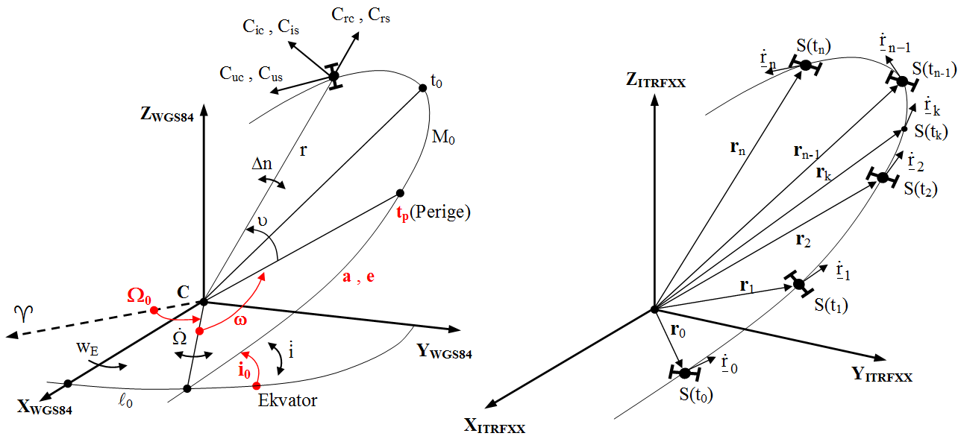
Şekil 1: Yörünge formatları (Kurt 2010)

Uydu jeodezisinde iki tür koordinat sistemi kullanılır. Birincisi yarı inersiyal bir sistem olan yermerkezli uzay sabit (X ekseni bahar noktasına yönlendirilmiş) Göksel Koordinat Sistemi (GKS), diğeri ise yermerkezli yer sabit (X ekseni Greenwich’e yönlendirilmiş) Yersel Koordinat Sistemidir (YKS). Bu koordinat sistemleri arasındaki dönüşüm Gerçek Greenwich Yıldız Zamanı (GAST) ile sağlanır.
Kepler yörünge elemanları bazı durumlarda tamamen GKS göre tanımlanır. Bazı durumlarda ise bir referans anı belirlenerek türetilen GSK ya göre tanımlanır. Sözgelimi GPS te referans anı GPS haftası başlangıcıdır.
Şekil 1’de GPS yayın yörünge bilgileri gösterilmiştir. Bunlar bir referans anına ait kepler yörünge elemanları; yörünge elipsinin yarıçapı (a), dış merkezlik parametresi (e), perige geçiş anı (t_{p}), perige argümanı (ω), yörünge düzleminin eğim açısı (i₀), yörünge düzlemi ile ekvator düzlemi kesişim doğrusunun yıldız zamanı (Ω₀), şeklindedir. Kepler yörünge elemanları; kısa, orta ve uzun yay yörünge belirlemelerin hepsinde yer alır. Kısa yay yörünge bilgilerinde; Kepler yörünge elemanlarının bazılarının hızı {$\overset{˙}{Ω}$,$\overset{˙}{i}$, uydunun açısal hızının (n) hızı $Δn$} ve kısa periyotlu {$u=ω+υ$ parametresinin; $C_{\text{uc}}$,$C_{\text{us}}$, i parametresinin; $C_{\text{ic}}$,$C_{\text{is}}$, r_{(a, e, n)} parametresinin; $C_{\text{rc}}$,$C_{\text{rs}}$} harmonik değişim katsayıları yer alır (Şekil 1). Sözgelimi GPS yayın yörünge bilgilerinde bu bilgilerin tamamı yer alır. Orta ve uzun yay yörünge belirlemede kısa süreli değişimlerin modellendiği harmonik katsayılar yer alamaz. Sadece doğrusal değişen bazı parametrelerin değişim oranları yer alır. Sözgelimi GPS ve YUMA almanaklarında doğrusal değişen ($\overset{˙}{Ω}$) parametresi verilir. Bu yörünge bilgileri orta yay yörünge bilgilerine iyi bir örnektir. Uzun yay yörünge bilgilerinde doğrusal ($\overset{˙}{Ω}$) ve uzun periyotlu harmonik değişen ($\overset{˙}{i}$) parametrelerine yer verilir ve bu tür yörünge bilgileri uygulamada fazla kullanılmaz. Kısa yay yörünge bilgileri ve orta yay yörünge bilgileri yaygın olarak kullanılır ve kullanıcının erişebilecek yörünge bilgileridir. GPS ve GLONASS almanak yörünge bilgileri ölçü anında taşıyıcı dalgalar üzerinden yada YUMA yörünge bilgilerine benzer şekilde internetten elde edilebilir.
Sayısal uygulama bölümünde kullanılan SP3 formatındaki duyarlı yörünge bilgilerine yine internetten ulaşılabilir. Genel olarak iki tip duyarlı yörünge bilgisi vardır. Yörünge başlık bölümünde “P” harfi ile temsil edilen formatta, belli zaman aralıklarında uydunun konumu ve saat hataları verilir. “V” harfi ile temsil edilen formatta uydunun konumu, uydu saat hatası, konum hızı, uydu saat hatasının hızı verilir (NIMA, 2013; IGS, 2013; ICA, 2013).
Bir referans anındaki bir uyduya ait Kepler yörünge elemanları, referans anındaki konumu ve hızı biliniyorsa Başlangıç Değer Probleminden, referans ve her hangi bir andaki iki konumu biliniyorsa Sınır Değer Probleminden hesaplanır.

2.1. Başlangıç Değer Problemi

Bir uydunun bir referans anındaki konumu ($r$) ve hızından ($\overset{˙}{r}$) kepler yörünge elemanlarının hesaplanmasıdır. Kepler yörünge elemanlarının ikisi (a ve e) yörüngenin şeklini belirler, bir eleman (M yada t_{p} ) yörünge boyunca uydunun konumunu tanımlar ve diğer üçü (Ω, i ve w) son olarak yörünge düzleminin uzayda yönlendirilmesini sağlar (Şekil 2).

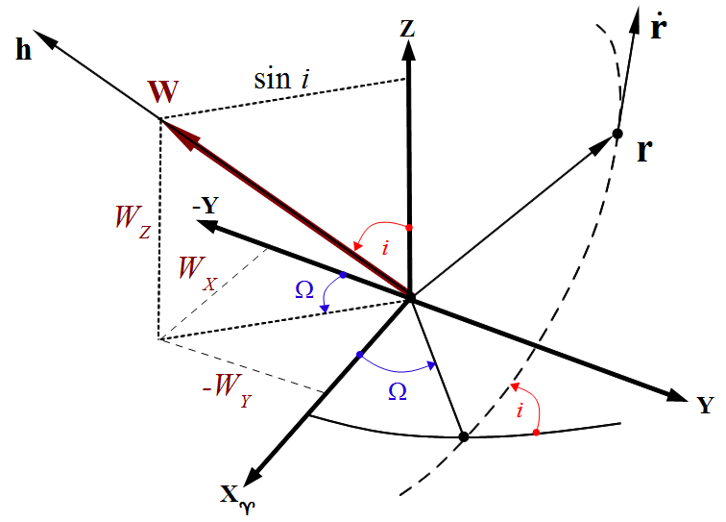

Şekil 2: Başlangıç değer problemi (Kurt 2009)

Yörünge düzleminin eğim açısı (i) ve rektasenziyon (Ω≡RA, Right Ascension) açısı; konum ve hızın vektörel çarpımı eşit olan alansal hız vektörünün (h) doğrultusundan yararlanarak elde edilir.

$W=\frac{h}{h}=\left[\begin{matrix}W_{x} \\ W_{y} \\ W_{z}\end{matrix}\right]=\left[\begin{matrix}\text{sin}Ω \text{sin}i \\ −\text{cos}Ω \text{sin}i \\ \text{cos}i\end{matrix}\right]=\frac{1}{h} r×\overset{˙}{r}=\frac{1}{h} \left[\begin{matrix}y \overset{˙}{z}−z \overset{˙}{y} \\ z \overset{˙}{x}−x \overset{˙}{z} \\ x \overset{˙}{y}−y \overset{˙}{x}\end{matrix}\right]=\frac{1}{h} \left[\begin{matrix}i & j & k \\ x & y & z \\ \overset{˙}{x} & \overset{˙}{y} & \overset{˙}{z}\end{matrix}\right]$ $h=\left\|h\right\|$ (2a)
$i=\text{arctan}\left\{\frac{\sqrt{W_{x}^{2}+W_{y}^{2}}}{W_{z}}\right\}$ (2b)
$Ω=\text{arctan}\left\{\frac{W_{x}}{−W_{y}}\right\}$ (2c)

Büyük yarı eksen (a) ve dış merkezlik parametresi (e); sabit değer (μ) ve verilenlerden elde edilen $r=\left\|r\right\|$, $\overset{˙}{r}=\left\|\overset{˙}{r}\right\|$ ve $h=\left\|h\right\|$ büyüklüklerinden yararlanılarak elde edilir.

$a={\left\{\frac{2}{r}−\frac{{\overset{˙}{r}}^{2}}{μ}\right\}}^{−1}$ (3a)
$e=1−\frac{h^{2}}{μ a}$ (3b)

Perige argümanı (ω) ve perige geçiş anı (t_{p}); sırasıyla ortalama açısal hızdan (n) ortalama anomali (M), Kepler denkleminden eksentrik anomali (E) ve daha sonra gerçek anomali (υ) hesaplanarak aşağıdaki şekilde bulunur.
$n=\frac{2π}{P}=\sqrt{\frac{μ}{a^{3}}}$ (4a)
$E=\text{arctan}\left\{\frac{{r⋅\overset{˙}{r}}/(a^{2}n)}{1−r/a}\right\}$ (4b)
$υ=\text{arctan}\left\{\frac{\sqrt{1−e^{2}}\text{sin}E}{\text{cos}E−e}\right\}$ (4c)
$u=\text{arctan}\left\{\frac{z}{−x W_{y}+y W_{x}}\right\}$ (4d)
$M=E−e \text{sin}E$ Kepler Denklemi (4e)

$ω=u−υ$ Perige argümanı (5a)
$t_{p}=\frac{n t−M}{n}$ Perige geçiş anı (5b)

(2)-(5) bağıntıları ile hesaplanan Kepler yörünge elemanları, konumun ve hızın verildiği referans anına ait yörünge bilgileridir (Seeber, 1997; Hoffmann-Wellenhof vd., 1997; Montenbruck, 2001; Keller, 2004; Sneeuw, 2006; Xu, 2008; Kurt, 2009).

2.2. Sınır Değer Problemi

İki farklı andaki konumu bilinen bir uydunun yörünge elemanlarının hesaplamasıdır. Bunlardan en iyi bilineni Gauss’un geliştirdiği sektör-alan oranı yöntemidir (Montenbruck, 2001). Yöntemin esası verilen konum vektörlerinin normu olan kenarlar arasında kalan sektörün ve (Şekil 3’de kesikli çizgi ile gösterilen) üçgenin oranına (η) dayanmaktadır (Şekil 3).

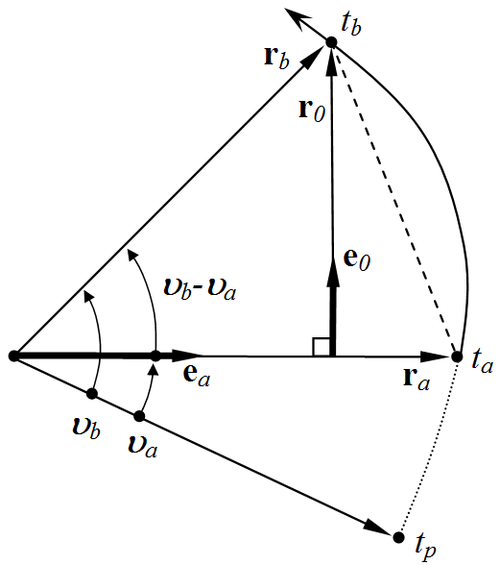
Şekil 3: Sektör-üçgen alanı

Sektör alanı (S), açısal hız (h) ile zaman farkından (Δt) den hesaplanırken; üçgen alanı (Δ), iki kenarı ($r_{a}=\left\|r_{a}\right\|$,$r_{b}=\left\|r_{b}\right\|$) ve bir açısı belli ($υ_{a}−υ_{b}$) olan üçgen alan formülünden geometrik olarak hesaplanır.

$η=\frac{S}{Δ}=\frac{\sqrt{p} τ}{r_{a} r_{b} \text{sin}(υ_{b}−υ_{b})}$ (6a)
$S=\frac{1}{2} h (t_{b}−t_{a})$ (6b)
$Δ=\frac{1}{2} r_{a} r_{b} \text{sin}(υ_{a}−υ_{b})$ (6c)
$h=\left\|h\right\|=\sqrt{μ a (1−e^{2})}$ $p=\frac{h^{2}}{μ}=a (1−e^{2})$ $τ=\sqrt{μ} (t_{b}−t_{a})$

Verilenlerden ($t_{a}$,$t_{b}$,$r_{a}$,$r_{b}$,$μ$) hesaplanabilen yeni değişkenler olan $θ=\sqrt{2(r_{a}r_{b}+r_{a}⋅r_{b})}$, $m={τ^{2}}/{θ^{3}}$, $ℓ=(r_{a}+r_{b})/(2 θ)−0\text{.}5$ den yararlanarak; elipsin parametresinin (p) bilinen iki farklı değeri (6a) eşitliğinde yerine yazılırsa, iki bilinmeyenli bir denklem sistemi elde edilir. Yeni oluşan bu denklem sistemindeki bir bilinmeyen indirgenerek; η, m, l büyüklüklerine bağlı transandantal bir fonksiyona ulaşılır. Bu fonksiyon sekant yöntemi ile çözülerek sektör alan oranı (η) hesaplanmış olur (Montenbruck, 2001; Kurt, 2009). Yukarıda kısaca özetlenen çözüm yöntemi pratik olarak aşağıdaki gibi gerçekleştirilir.

$η_{k}=η_{k−1}+0\text{.}1$ (7a)
$η_{k−1}=\frac{6}{\text{11}}+\frac{5}{\text{11}}\sqrt{1+\frac{\text{88}m}{\text{18}ℓ+\text{15}}}$ (7b)
$η_{k+1}=η_{k}−f(η_{k},m,ℓ)\frac{η_{k}−η_{k−1}}{f(η_{k},m,ℓ)−f(η_{k−1},m,ℓ)}$ $|η_{k+1}−η_{k}|>1e−\text{15}$ Sekant yöntemi (7c)

$f(x,m,ℓ)=1−x+\frac{m}{x^{2}} Φ(m/{x^{2}}−ℓ)$ $Φ(x)=\frac{4 \text{arcsin}(\sqrt{x})−\text{sin}(4 \text{arcsin}(\sqrt{x}))}{{\text{sin}}^{3}\left\{2 \text{arcsin}(\sqrt{x})\right\}}$

(7c) eşitliği ile sektör alan oranı (η) iteratif olarak hesaplanır. Elipsin parametresi $p=(η r_{a} {r_{0}}/τ)^{2}$, sektör/alan oranına ve yukarıda tanımlanan bilinen büyüklüklere bağımlıdır. Şekil 2’de tanımlanan diğer büyüklükler; $r_{a}$ vektörünün birim vektörü $e_{a}={r_{a}}/{r_{a}}$, $r_{b}$ vektörünün sinüs vektörü $r_{0}=r_{b}−(r_{b}⋅e_{a}) e_{a}$ ve onun birim vektörü $e_{0}={r_{0}}/{r_{0}}$ ve açısal hız vektörünün birim vektörü $W=e_{a}×e_{0}={r_{a}}/{r_{a}}$ kullanılarak yörünge elipsinin yönlendirme elemanları (8) bağıntıları ile elde edilir.

$i=\text{arctan}\left\{\frac{\sqrt{W_{x}^{2}+W_{y}^{2}}}{W_{z}}\right\}$ (8a)
$Ω=\text{arctan}\left\{\frac{W_{x}}{−W_{y}}\right\}$ (8b)
$ω=u_{a}−ν_{a}$ (8c)
$u_{a}=\text{arctan}\left\{\frac{z_{a}}{−x_{a}W_{y}+y_{a}W_{x}}\right\}$ $υ_{a}=\text{arctan}\left\{\frac{y}{x}\right\}$

$x=e \text{cos}(υ_{a})=p/{r_{a}}−1$, $y=e \text{sin}(υ_{a})$=$\left\{(p/{r_{a}}−1) (r_{b}⋅e_{a})/{r_{b}}−(p/{r_{b}}−1)\right\}$/$\left\{{r_{0}}/{r_{b}}\right\}$ yardımcı büyüklükleri kullanılarak yörünge elipsinin şeklini belirleyen parametreler (a, e) ve uydunun yörüngedeki yerini gösteren parametre (t_{p}) elde edilmiş olur.

$p=(η r_{a} {r_{0}}/τ)^{2}$ (9a)
$e=\sqrt{x^{2}+y^{2}}$ (9b)
$a=p/(1−e^{2})$ (9b)
$t_{p}=\frac{n t_{a}−M_{a}}{n}$ (9d)
$E_{a}=\text{arctan}\left\{\frac{\sqrt{1−e^{2}} \text{sin}ν_{a}}{e+\text{cos}ν_{a}}\right\}$ $M_{a}=E_{a}−e\text{sin}E_{a}$

Burada hesaplanan Kepler yörünge elemanlarının, yörünge referans anı ($t_{a}$) birinci uydu konumunun zaman bileşenidir (Montenbruck, 2001; Kurt, 2009).

3. Sayısal Uygulama

Yukarıda kısaca özetlenen teorik anlatımları kapsayan sayısal uygulama bölümünde, iki uydunun 15 dakika aralıklı (1734 GPS haftasındaki) 7 günlük duyarlı konum bilgileri kullanılmıştır. GPS (G) ve GLONASS (R) uyduları ile ilgili kısaca bilginin özetlendiği Tablo 1’de de gösterildiği gibi, üç yörünge düzleminden oluşan GLONASS uydularının birinci düzleminden R03 ve altı yörünge düzleminden oluşan GPS uydularının birinci düzleminden G07 uydusu seçilmiştir (ICA, 2013) (Tablo 1).
G07 uydusunun NIMA (2013) adresinden alınan konum bilgilerinde, bu uydunun hız bilgileri de yer almaktadır. 5 dakika aralıklı olan bu konum bilgilerinden 15 dakika aralıklı olanlar seçilmiştir. Bu veriler Başlangıç Değer probleminde kullanılmış ve uygulama bağıntıları Sınır Değer Probleme göre daha basit olmasına rağmen hesaplamalarda uygun sonuçlar bulunamamıştır. Bu dosyaların da sadece konum bilgileri Sınır Değer Probleminde kullanılmıştır (Tablo 1).
R03 uydusunun IGS (2013) adresinden alınan konum bilgileri 15 dakika aralıklı olup, Sınır Değer Problemi nde kullanılmıştır (Tablo 1).

Tablo 1: GPS ve GLONASS’ın 1734 GPS haftası genel durumu ve çalışmada kullanılan uydular
(IAC, 2013)
GPS |  |  |  |  | GLONASS
Düzlem | Adet | Aktif Uydular | Bakım | SP3a (V) | Düzlem | Adet | Aktif Uydular | Bakım | SP3c (P)
A | 5 | G07,08,09,24,31 |  | nga1734j.eph | 1 | 8 | 01-R03-08 |  | igl1734j.sp3
B | 5 | G12-16-25-28 | G30 | j=0,1,2,3,4,5,6 | 2 | 8 | R09-16 |  | j=0,1,2,3,4,5,6
C | 5 | G03,06,17,19,29 |  |  | 3 | 8 | R17-24
D | 5 | G01,02,04,11,21 |  | 5 dakika aralıklı |  |  |  |  | 15 dakika aralıklı
E | 6 | G05,10,18,20,22,32 |  | X,Y,Z[km],T[μs] |  |  |  |  | X,Y,Z[km],T[μs]
F | 5 | G13,14,15,23,26 |  | V_{X},V_{Y},V_{Z}[dm/s],V_{T}[e−4μs/s]
 | 31 | 30 | 1 | G27-Yok |  | 24 | 24 | 0 | ---

Bu çalışmada birinci yazar tarafından C++ ortamında program geliştirilmiştir. Kullanılan yazılımın bazı alt programları ve R03 uydusuna ait veriler ile çalıştırılan yazılımın Code::Blocks 10.05 (GNU) derleyici editörü üzerinde görünümü Şekil 4’de gösterilmiştir (Şekil 4).
Geliştirilen yazılım her tür SP3 dosyasından istenilen uyduyu ayrıştırabilmekte, Başlangıç ve Sınır Değer Problemlerini uygulayabilmekte, uydu saat hatalarına istenen derecede fonksiyonlar (2. derece yeterli) kestirebilmekte, bunların kestirim kalitelerini hesaplayabilmekte, sonuçların grafiklerini çizebilmekte ve hesapladığı yörünge elemanı bilgilerini YUMA formatında yazabilmektedir.

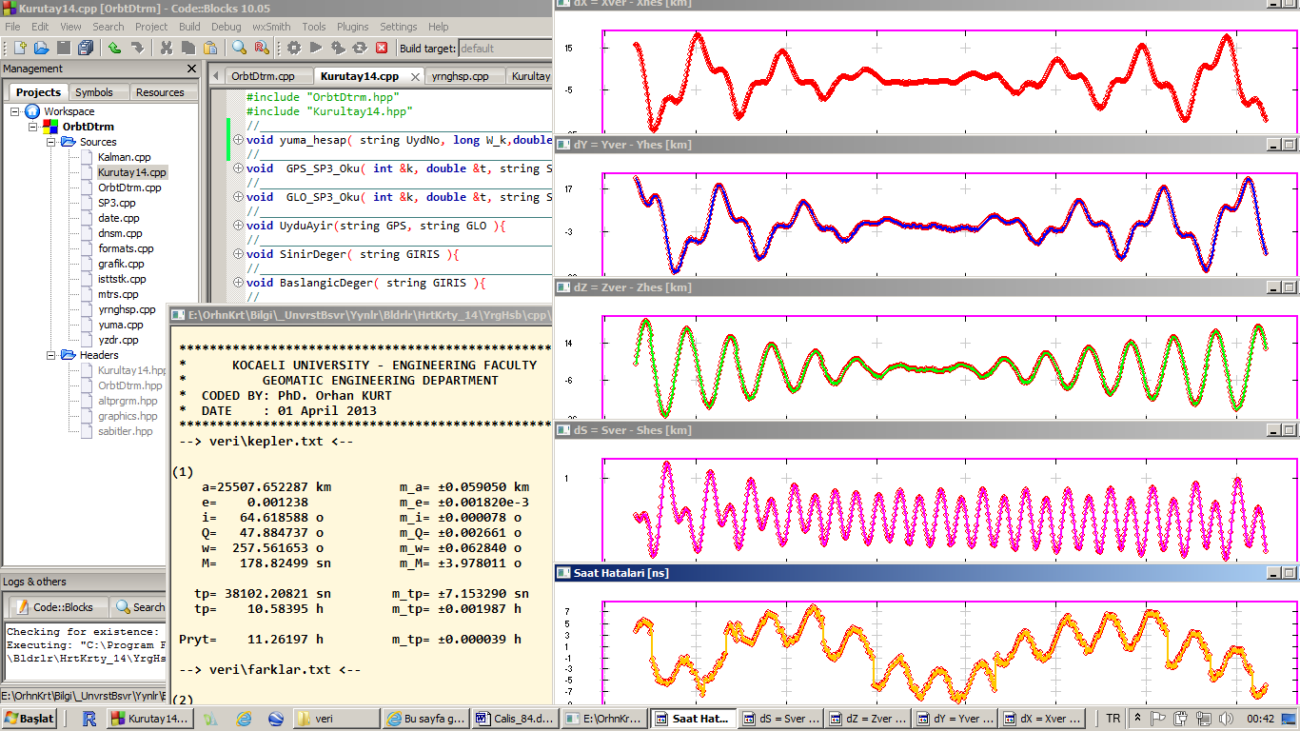

Şekil 4: Çalışmada kullanılan C++ yazılımı, Şekil 6c sonuçlarının hesaplaması aşaması

R03 ve G07 uydularının yörünge elemanlarının bir haftalık değişimleri incelenmiştir. Her iki uydu için bir haftada 672 adet konum bilgisi yer almaktadır. Bu konum bilgileri ile ardışık olarak gerçekleştirilen Yörünge elemanlarının hesaplanması işlemi şu şekilde gerçekleştirilmiştir. 672 adet verinin peş peşe gelen anlardaki uydu konum bilgilerine Sınır Değer Problemi uygulanmış ve her bir uydu için 671 adet kepler yörünge elmanı elde edilmiştir. Bu değerlerin basit aritmetik ortalaması alınarak Tablo 2’de verilen sonuçlara ulaşılmıştır. Burada dikkat edilmesi gereken en önemli şey, bütün yörünge elemanlarını bir referans zamana dönüştürülmesidir. Çalışmada, GPS haftası başlangıcı referans olarak seçilmiş ve yörünge elemanları elde edilmeden önce $r_{\text{REF}}(t)$=$R_{3}(−w_{E}t)$$r_{\text{ITRF}}(t)$ dönüşümü yapılmıştır (Kurt, 2009). Burada; t GPS zamanındaki referans anına dönüştürülmüş konum vektörü ($r_{\text{REF}}$), üçüncü eksen yönünde dönüklük matrisi ($R_{3}$), yerin açısal dönme hızı ($w_{E}$), t GPS zamanındaki uydunun verilen konum vektörü ($r_{\text{ITRF}}$) ile temsil edilmiştir. Elde edilen kepler yörünge elemanları ile tekrar konum hesaplamak isteniyorsa $r_{\text{ITRF}}(t)$=$R_{3}(w_{E}t)$$r_{\text{REF}}(t)$ dönüşümünün yapılması unutulmamalıdır.

Tablo 2: R03 ve G07 uydularının bir haftalık veri ile elde edilen ortalama yörünge elemanları
R03 (GLONASS) |  |  |  | G07 (GPS)
±m₀ | ±m_{X} | Kepler  Elemanları | Simge | Kepler  Elemanları | ±m_{X} | ±m₀
±1.529624 | ±0.059050 | 25507.652287 | a [km] | 26560.534697 | ±0.047286 | ±1.224879
±0.047e-3 | ±0.002e-3 | 0.001238 | e [ ] | 0.006169 | ±0.001140 | ±0.030e-3
±0.002013 | ±0.000078 | 64.618588 | i [º] | 55.904185 | ±0.000046 | ±0.001201
±0.068920 | ±0.002661 | 47.884737 | Ω [º] | 154.586572 | ±0.003116 | ±0.080718
±1.627785 | ±0.062840 | 257.561653 | ω [º] | 191.868749 | ±0.011179 | ±0.289570
±0.051471 | ±0.001987 | 10.58395 | t_{p} [h] | 3.83681 | ±0.000457 | ±0.011827
 | ±0.000473 | -117.969865 | A₀ [µs] | 197.206850 | ±0.000072
 | ±0.000013 | 0.001460 | A₁ [µs/h | 0.015512 | ±0.000002
 | ±0.000000 | 0.000001 | A₂ [µs/h²] | -0.000000 | ±0.000000
±23.488821 |  |  | ΔX [km] |  |  | ±14.454564
±23.651822 |  |  | ΔY [km] |  |  | ±14.755916
± 9.960003 |  |  | ΔZ [km] |  |  | ± 9.046991
± 0.577229 |  |  | ΔS [km] |  |  | ± 0.287826
 |  | 84.00 | t₀ [h] | 84.00
 |  | -0.001441 | $\overset{˙}{Ω}$[º/h] | -0.001691
±8.244746 |  |  | ΔX [km] |  |  | ±9.106026
±8.224190 |  |  | ΔY [km] |  |  | ±9.221921
±9.960003 |  |  | ΔZ [km] |  |  | ±9.046991
±0.577229 |  |  | ΔS [km] |  |  | ±0.287826

Referans anına dönüştürülmüş konum vektörleri ile hesaplanan Kepler ortalama yörünge elemanları ve duyarlıkları, uydu saat hatası modeli ve duyarlıkları, ortalama kepler yörünge elemanları ile hesaplanan koordinat farklarının karesel ortalama hataları Tablo 2’de sunulmuştur (Tablo 2).

Şekil 5: R03 (GLONASS) ve G07 (GPS) Kepler yörünge elemanlarındaki değişimler.
Yörünge elemanlarının değişimini görebilmek için, GPS haftası başlangıcı için hesaplanan yörünge parametreleri diğer epoklar için hesaplanan 670 adet yörünge parametresinde çıkarılmış ve bu farklar grafikler halinde sunulmuştur (Şekil 5).
Şekil 5 incelendiğinde iki Kepler yörünge elemanının (Ω, i), uzun periyotlu sistematik etki gösterdiği görülmektedir. Yörünge düzlemi eğim açısı (i) kısa periyotlu değişimlerle birlikte uzun periyotlu bir hareket de gösterirken, yörünge düzlemi RA açısı (Ω ), doğrusala çok yakın değişim göstermektedir. Bu nedenle GPS ve YUMA almanaklarında, bu değişimin hızı da verilmektedir.
Çalışmada buna benzer bir yol izlenmiş tam hafta ortasına gelen bir referans anına (t₀=84h) göre Ω elemanının değişim hızını temsil eden düzeltme terimi ($\overset{˙}{Ω}$) kestirilmiştir (Tablo 2). Bu düzeltme değeri kullanılmadan Kepler yörünge elemanlarından uydu konumları hesaplanmış ve verilen koordinatlardan çıkarılarak elde edilen hata miktarları grafikler halinde gösterilmiştir (Tablo 2) (Şekil 6a ve 6b).

(a) (b)
(c) (d)
Şekil 6: (a) ve (b) R03 ve G07 uydularının ortalama yörünge elemanları ile hesaplanan koordinat hataları, (c) ve (d) bu uyduların Ω bileşenin kestirilen değişim oranı ile düzeltilmiş koordinat hataları

Kestirilen düzeltme terimi kullanılarak uydu konumları hesaplanmış ve verilen koordinatlardan olan farkları çizdirilmiştir (Şekil 6c ve 6d, Tablo 2). Şekil 6 incelendiğinde, kestirilen düzeltme teriminin hesaplanan yörünge parametrelerinde yapılan hatayı yarıya indirdiği açıkça görülmektedir (Şekil 6). Ayrıca Tablo 2 de bu iyileşme sayısal olarak verilmiştir. X ve Y yönündeki bileşenlerdeki hata, Z yönündeki bileşenlerdeki hatalar ile yaklaşık olarak aynı büyüklüğe ulaşmıştır (Tablo 2).
Tablo 2, Şekil 5-6 ile ilgili bir genelleme yapılırsa, Ω yörünge elemanı dışındaki bütün parametreler kısa peryotlu etkiler göstermektedir. Bu etkiler kısa yay yörünge belirleme yöntemleri ile modellenebilirler. Kısa yay yörünge belirlemenin temel özelliği (Şekil 6 dan da görüldüğü gibi referans anından uzaklaştıkça uydu konum hataları artığından) her bir kısa yay aralığında (GLONASS: [-15dakika]→+[15dakika] ve GPS:[-1saat]→[+1saat]); yörünge elemanlarının, diğer doğrusal değişim ve harmonik düzeltme katsayıların yeniden belirlenmesi ilkesine dayanmasıdır.
Ayrıca YUMA ve Almanak yörünge bilgileri ile yörünge referans anından ±1gün uzaklık için hesaplama yapılmalıdır (Tablo 2, Şekil 6). Bu özellikteki yörünge elemanları, bir GPS alıcısının herhangi bir yerde açılması ile yada internetten kolayca elde edilebilmektedir.

4. Sonuç ve Öneriler

Genellikle Kepler yörünge elemanlarına bağlı olarak verilen uydu yörünge parametreleri, diğer uydu yörünge parametrelerine göre daha uzun aralıkta doğru sonuç vermektedir. Çalışmada kepler yörünge elemanlarının değişimi incelenmiş, Başlangıç ve Sınır Değer problemleri üzerinden kepler elemanları hesaplanmıştır. Almanak ve YUMA yörünge formatlarında verilen parametrelerin nedeni açıklanmış ve bu yörünge formatlarında verilen parametrelerin benzerleri bir GPS ve GLONASS uydusu için hesaplanarak verilmiştir. Ulaşılan sonuçların, uygulamada kullanılan bu yörünge formatları ile özdeş olduğu da gösterilmiştir.
Ayrıca çalışmada kısa, orta ve uzun yay yörünge belirleme konusuna da değinilmiştir. Bu çalışmanın bir sonraki aşaması, gerçek zamanlı olarak elde edilen yayın yörünge (kısa yay yörünge belirleme) bilgilerinde etkili olan kısa periyotlu doğrusal ve harmonik değişen katsayılarını belirlemektir. Genellikle izleme istasyonlarında gerçekleştirilen bu tip çalışmalar, ülkemizde yapılmamaktadır. Bu çalışmanın bir amacı da kısmen bu açığı doldurmaktır.
Kaynaklar

Hoffmann-Wellenhof B., Lictenegger H., Collins J. (1997), Global positioning system, Theory and Practice, Fourth, Revised Edition, SpringerWienNewyork, USA, 389ss.
Keller W. (2004), Satellite Geodesy, Institute of Geodesy, Uviversität Stuttgart, D, 47ss.
Kurt O. (2009), Uydu Jeodezisi, Ders Notları, KOÜ-MF, Harita Mühendisliği Bölümü, TR.
Kurt O. (2010), Mutlak konum belirlemede matematik modeller, HKMO, Mühendislik Ölçmeleri STB Komisyonu, 5. Ulusal Mühendislik Ölçmeleri Sempozyumu, 20-22 Ekim 2010, ZKÜ – Zonguldak, TR, 284-293.
Montenbruck O., Gill E. (2001), Satellite Orbits: Models, Mthods, and Applications, ISBN 3-540-67280-X, Springer-Verlag Berlin Heidelberg, D, 382ss.
Seeber G. (2003), Satellite Geodesy, 2nd completely revised and extended edition, Walter de Gruyter Berlin New York, USA, 612ss.
Sneeuw N. (2006), Dynamic Satellite Geodesy, Lecture Notes, Institute of Geodesy, Uviversität Stuttgart, D, 90ss.
Xu G. (2008), Orbits, GeoForschungsZentrum Potsdam, Dept. 1 Geodesy and Remote SensingGermany, Springer-Verlag Berlin Heidelberg, D, 242ss.
NIMA (2013), GPS (USA) Konum ve hız verileri (SP3a formatında), ftp://ftp.nga.mil/pub2/gps/pedata/2013pe/nga17340.Z, (0,1,2,3,4,5,6), [Erişim: 26 Nisan 2013].
IGS (2013), GLONASS (RU) Konum Verileri (SP3c formatında), http://igs.org/igscb/glonass/products/1734/igl17340.sp3.Z, (0,1,2,3,4,5,6), [Erişim: 26 Nisan 2013].
IAC (2013), Federal Space Agency, Information Analytical Centre, http://glonass-iac.ru/en , [Erişim: 26 Nisan 2013]

